**پیام شهید سعدالله برمون:**

[**اگر غفلت کنید اسلام، امام و دین را از دست می دهید**](http://hamedan.navideshahed.com/fa/news/418906/اگر-غفلت-کنید-اسلام-امام-و-دین-را-از-دست-می-دهید)

**خط امام را هرگز فراموش نکنید و اگر خدای نا کرده لحظه ای غفلت کنید نه اسلام باقی می ماند و نه امامی و نه دینی. پس بر شما باد ادامه دادن راه شهدا، شهدایی که مظلومانه شهید شده اند.**

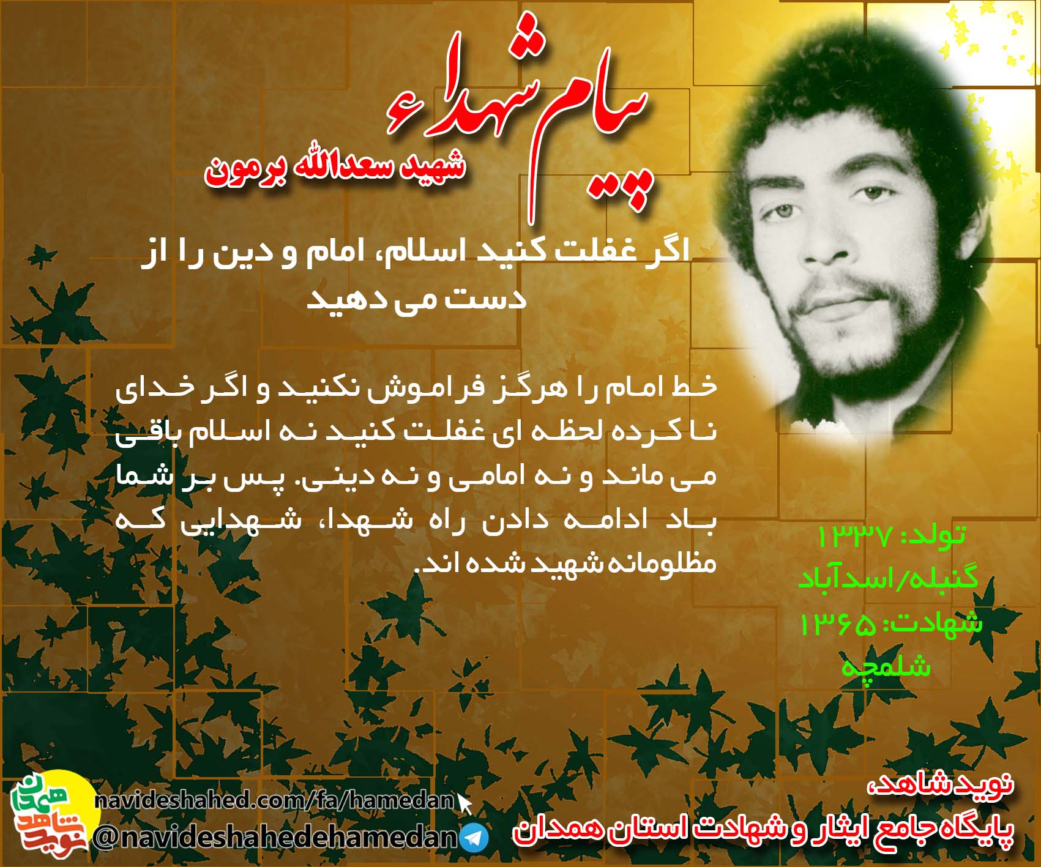

**خط امام را هرگز فراموش نکنید و اگر خدای نا کرده لحظه ای غفلت کنید نه اسلام باقی می ماند و نه امامی و نه دینی. پس بر شما باد ادامه دادن راه شهدا، شهدایی که مظلومانه شهید شده اند.**

**--------------------------**

**شهید سعدالله برمون یکم شهریور ماه سال 1337 در روستاي گنبله شهرستان اسدآباد از توابع استان همدان در خانواده ای ساده زیست و مذهبی به دنیا آمد. پدرش آقا جعفر، کشاورز بود و با کار بر روی زمین کشاورزی و باغداری مخارج زندگی را تامین می کرد.**

**سال 1344 وارد دبستان شد و تحصیلات خود را آغاز کرد اما به دلیل مشکلات موجود و کمبود امکانات موفق به ادامه تحصیل نشد و تنها تا پایان دوره ابتدایی درس خواند. سال 1359 ازدواج کرد و صاحب یک پسر و یک دختر شد که از وی به یادگار مانده است.**

**در سال های دفاع مقدس به سپاه پاسداران انقلاب اسلامی پیوست و به عنوان پاسدار در جبهه حضور یافت و همراه با دیگر همرزمان خود در عملیات های متعدد شرکت کرد و حماسه ها آفرید.**

**سرانجام در بیست چهارم دیماه سال 1365 با سمت فرمانده گروهان در منطقه عملیاتی شلمچه بر اثر اصابت ترکش به شهادت رسید. پیکر وي را در گلزار شهداي زادگاهش به خاک سپردند.**

**یادش گرامی و راهش پر رهرو باد.**

**در بخشی از وصیتنامه شهید آمده است: برادران و خواهران در موقعیکه دشمن با تمامی قوا در برابر اسلام ایستاد، بنده به دستور رهبرم و برای ادعای تکلیف به جبهه شتافته ام. بنده این دنیا را بجز اینکه هیچ دانسته و همه رفتنی هستند و هیچ کس نمی ماند مرگ سرخ شهادت انتخاب کرده ام و تا که شاید خداوند ما را شامل رحمتش قرار دهد و ما ادامه دهنده تمامی شهدا و شهدای روستایی خودمان می باشیم.**